**Актуальность исследования**

Для любой образовательной системы оценка знаний учащихся является одной из основных и сложных задач. Методом исследования уровня знаний, умений, навыков, способностей и других качеств личности является такая форма контроля как тест. Тестирование обладает независимой формой проверки и контроля знаний. В последние годы тестирование, как метод оценки знаний, приобретает всё большую популярность. Вместе с традиционными формами тестирования широкое применение получило компьютерное, что соответствует общей концепции модернизации и компьютеризации системы образования. Компьютерное тестирование не заменяет традиционных методов контроля знаний обучающихся, а дополняет их, позволяет существенно сократить затраты времени при обработке результатов, формирует базы данных об успеваемости, позволяет получить результаты сразу после завершения тестирования. Тестирование по своей объективности и скорости получения результата превосходит многие формы контроля.

Содержание теста подвергается четкому планированию. На стадии разработки теста проходит отбор содержания, которое будет подвергаться проверке, планируется форма заданий, их количество и расположение. Содержательный план теста анализируется экспертами.

В тестах форма заданий стандартизирована - по форме предъявления и по форме записи ответов. Тестирование обладает следующими свойствами:

* Наличие статистических характеристик у тестовых заданий. Заранее известно, какова трудность предлагаемого задания, будет ли оно одинаково выполняться слабыми и сильными испытуемыми или нет (дифференцирующая способность) и др.
* Наличие специальных шкал, которые соотнесены со стандартизированными нормами, для подведения результатов тестирования.
* Наличие оценок точности измерения (ошибки измерения). С помощью статистических методов мы можем оценить ошибку измерения, а по результатам оценки принять или не принять результаты тестирования.

Отличительные особенности теста определяют преимущества теста перед традиционными формами контроля учебных достижений: объективность, надежность, точность, экономичность измерений.

В отличие от традиционного контроля в форме опроса, устного экзамена или зачёта, которое отнимает много времени, тестирование позволяет сократить время, выделяемое на контроль многих показателей учебного процесса. Тестирование, как правило, проводится для всей группы/класса одновременно. Результаты тестирования после обработки на компьютере представляются в форме совокупности стандартных статистических показателей, пригодных для установления рейтинга знаний обучающихся и сравнительных характеристик студенческой группы или класса в целом.

Согласно Положению о формах, периодичности и порядке текущего контроля успеваемости, промежуточной и итоговой аттестации, разработанное в соответствии с Федеральным Законом «Об образовании в Российской Федерации» №273-ФЗ от 29.11.2012г., тестирование устанавливается как один из методов оценивания знаний обучающихся.

Тем не менее, на данный момент не существует эффективных методов составления списка тестовых заданий для тестируемого. Основной метод, применяемый сейчас – случайный выбор одного или нескольких тестовых заданий по заданной теме. Однако подобный метод не позволяет в полной мере оценить знания тестируемого, т.к. не учитывает его текущий уровень знания по темам тестирования. Подобный подход становится причиной необъективной оценки самим обучающимся своих знаний (помимо неверной оценки за тестирование – т.е. неверной оценки знаний обучающегося преподавателем), а также не позволяет корректно выявить пробелы в знаниях по темам тестирования. Данная ситуация трудноразрешима в условиях школьного или университетского обучения, что влечет за собой незакрытые пробелы в знаниях обучающегося, которые впоследствии будут только расти, и, в конечном итоге может привести к серьезным проблемам в учебном процессе.

Для корректного оценивания знаний обучающегося, необходимо применять метод, использующий динамическую модель данных тестируемого. Модель данных должна включать в себя количество выданных и верно решенных тестовых заданий по каждой из тем, соотношение набранных баллов к максимально возможному количеству баллов, текущий уровень компетенции тестируемого по каждой теме, а также множество других параметров. Метод позволяет выбирать тестовое задание, наиболее подходящее по уровню компетенции тестируемого, а после ответа – изменяет динамическую модель данных тестируемого. При этом каждое тестовое задание должно выбираться на основе динамической модели данных после каждого ответа тестируемого для объективной оценки текущего уровня компетенции тестируемого.

Также метод должен реализовывать алгоритм «рекомендуемой оценки», который позволяет выдать оценку по 5-балльной шкале (установленной соответствующим Положением к ФЗ №273), на основании баллов, полученных за тестирование, а также на основании уровней компетенции тестируемого.

**Степень разработанности темы**

Разработкой адаптивной тестирующей системы и алгоритмами адаптивности занимались Кузьмин М.Е, Сутягина Е.А, а также Терюха Р.В. Однако в данной области до сих пор нет практической реализации подобной тестирующей системы, использующей алгоритм адаптивности, все исследования – теоретические. Очевидно, что наличие хорошей теоретической базы при полном отсутствии практической реализации говорит о технической сложности реализации системы, рассмотрим типы тестирующих систем, а также существующие методы генерации тестов для понимания проблем, с которыми можно столкнуться при реализации адаптивной тестирующей системы.

На данный момент для тестирования обучающихся используются два основных типа тестирующих систем:

* Мультисессионные тестирующие системы.
* Односессионные тестирующие системы.

Принципиальное отличие этих систем друг от друга заключается в сохранении данных пользователя в системе. Подробно рассмотрим их принципы работы.

**Мультисессионные тестирующие системы**

Одной из самых известных мультисессионных тестирующих систем является система «РешуЕГЭ». Данная система позволяет генерировать тестирование по заданным условиям (рис. 1.1).

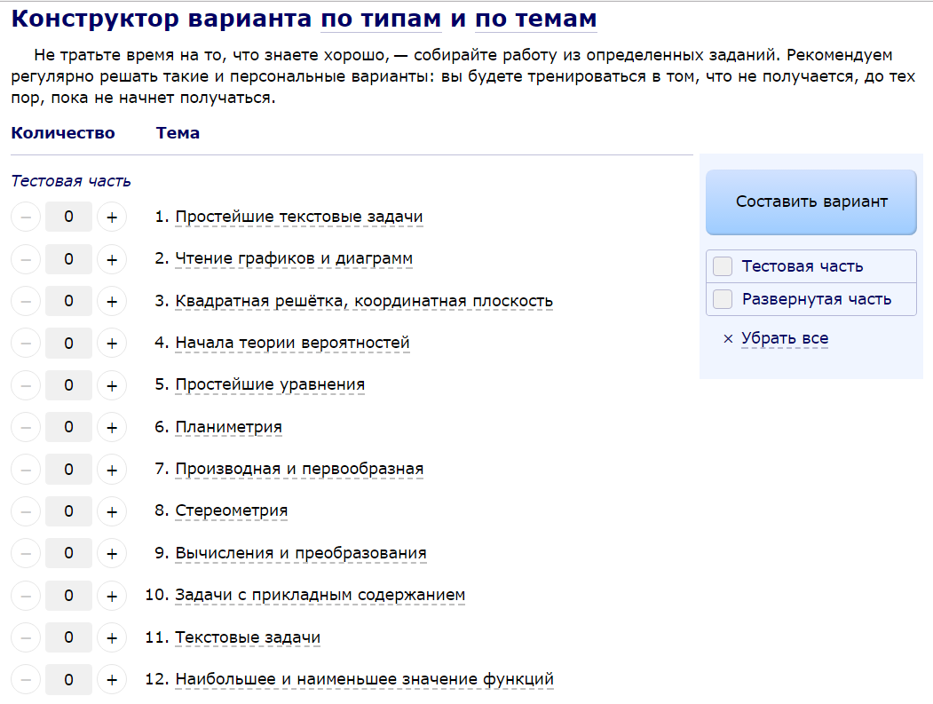

Рисунок 1.1 – Генерация тестирования по заданным условиям в «РешуЕГЭ»

Система «РешуЕГЭ» собирает различную статистику пользователя (рис. 1.2) по пройденным тестовым вариантам. Статистика имеет достаточно большой спектр данных для самостоятельного анализа обучающимся своих проблем в понимании учебных тем. Однако наличие подсистемы статистики никак не отражается на генерации вариантов тестирования. Варианты также генерируются по заданным условиям вне зависимости от уровня подготовки обучающегося по той или иной теме тестирования.

Метод генерации тестирования следующий. Все задания разделены по предметам (математика, физика…) а также по типу (A1, C2…). При создании полного варианта ЕГЭ система выбирает по 1 случайному заданию каждого типа по заданному предмету и выдает сгенерированный вариант пользователю.

Альтернативная (свободная) генерация тестового варианта предоставляет пользователю возможность выбрать любое количество типов заданий и любое количество заданий выбранных типов. Остальной процесс генерации ничем не отличается от описанного выше.

Подобный подход к генерации тестирования реализует большинство известных мультисессионных тестирующих систем.

Главным недостатком такого подхода является необъективность оценивания знаний обучающегося. Однако реализация системы сбора и хранения статистики – несомненное преимущество мультисессионых тестирующих систем с точки зрения качества анализа результатов тестирований обучающимся и/или преподавателем.

Мультисессионные тестирующие системы – наиболее приближены к адаптивным тестирующим системам. Отличает их только то, что в существующих системах статистика тестируемого никак не влияет на процесс генерации вариантов тестирований.

**Односессионные тестирующие системы**

Односессионные тестирующие системы используются повсеместно – от серьезных систем, таких как StartExam или iSpring до простых тестов в социальных сетях.

Данные тестирующие системы не хранят статистику пользователей, а большинство из таких тестирующих систем не требует регистрации/авторизации, как следствие – результаты тестов анонимны. Но даже анонимные результаты тестирований в таких системах хранятся в пределах одной сессии (после обновления страницы или начале нового тестирования – данные удаляются).

Принцип генерации вариантов тестирований в односессионных тестирующих системах не отличается от описанного выше принципа генерации в мультисессионных тестирующих системах, с тем лишь отличием, что архитектура таких систем даже потенциально не позволит применить к принципу генерации различные методы адаптивности, основанные на информации об уровне знаний пользователя по темам.

Однако некоторые односессионные тестирующие системы реализуют некоторый аналог адаптивности в течении одной сессии – автоматическое завершение тестирования при большом количестве неверных ответов за тест или после нескольких неверных ответов подряд по одной или нескольким темам.

Но односессионные тестирующие системы в данный момент отходят на второй план, ввиду невозможности учета результата тестирований, пройденных конкретным пользователем ранее.

**Вывод**

Из проанализированного материала следует:

Все существующие системы делятся на два больших класса – мультисессионные и односессионные.

Основной метод генерации тестового варианта – выбор заданий из заранее заготовленного списка случайным образом.

Ни одна из существующих тестирующих систем не дает объективной оценки текущего уровня знаний обучающегося.

Для объективной оценки знаний обучающегося, необходим адаптивный метод генерации тестовых вариантов, т.е. метод, основанный на модели данных знаний обучающегося.

**Объект исследования**: методы изменения динамической модели данных тестируемого.

**Цель работы:** оценка применимости данного метода к тестированиям для промежуточного и итогового контроля обучающихся.

Для достижения поставленной **цели** требуется решение следующих **задач**:

* Изучение существующих методов реализации тестирований.
* Оценка эффективности существующих методов для оценивания знаний.
* Выявление недостатков существующих методов.
* Формирование требований к методу анализу и изменения динамической модели данных тестируемого с учетом выявленных недостатков существующих методов.

**Литература**

Майоров А.Н. Теория и практика создания тестов для системы образования – М. Интеллект-Центр, 2001. – 296 с.

Федеральный закон об образовании в Российской Федерации / <http://www.consultant.ru/document/cons_doc_LAW_50799/>

Построение адаптивной тестирующей системы в системе управления обучения <https://cyberleninka.ru/article/n/postroenie-adaptivnoy-testiruyuschey-programmy-v-sisteme-upravleniya-obucheniem>

Лекция 6: Технологии и системы тестирования <https://intuit.ru/studies/courses/1023/300/lecture/7484>